Иманбаева А.С.
учитель начальных классов
средней школы № 14 города Актобе.

Многих учителей волнуют вопросы: как можно учить детей без двоек, без принуждения, как развить у них достаточный интерес к знаниям, потребность в их самодеятельном поиске, как сделать учение радостным? Считаю, что использование коллективной формы организации учебно-воспитательного процесса (КСО) поможет в решении данных проблем. При такой форме организации учебного процесса повышается мотивация обучения, формируются коллективистские отношения, развивается
самостоятельность. Дети учатся высказываться, находить верные решения, отвергать ложные, прислушиваться к мнению других при работе в парах постоянного состава, парах сменного состава. Активный отклик на обсуждение проблем, задач, заданий, которые ставят ученики в группах, стремление принять участие в ответах товарищей, дополнить их, внести коррективы – все это значительные критерии познавательной самостоятельности и активности, показывающие, что школьник становится субъектом учебно-познавательной деятельности, то есть осуществляется развивающее обучение.
Предлагаю вниманию читателей урок математики с применением технологии КСО.

Урок математики в 3 классе.
Тема: Умножение суммы на число.
Цель: Формировать умения умножать число на двузначные числа.
Задачи: 1) формировать вычислительный навык; умения решать задачи;
2) развивать мышление, математическую речь, память, кругозор;
3) воспитывать самостоятельность, коллективизм, толерантность.
Оборудование: карточки с заданиями для самостоятельной работы, для КСО, для парной работы, тренинг задач.
Тип урока: комбинированный.
Методы: КСО, тренинг.
- Организационное начало. Цель урока.
Учитель: Сегодня, ребята мы посвятим урок предстоящему празднику Дню Космонавтики. А что это за праздник, что вы о нем знаете? 2009 год был провозглашен международным годом Астрономии, так как более 400 лет назад в 1609 году вот этот ученый:
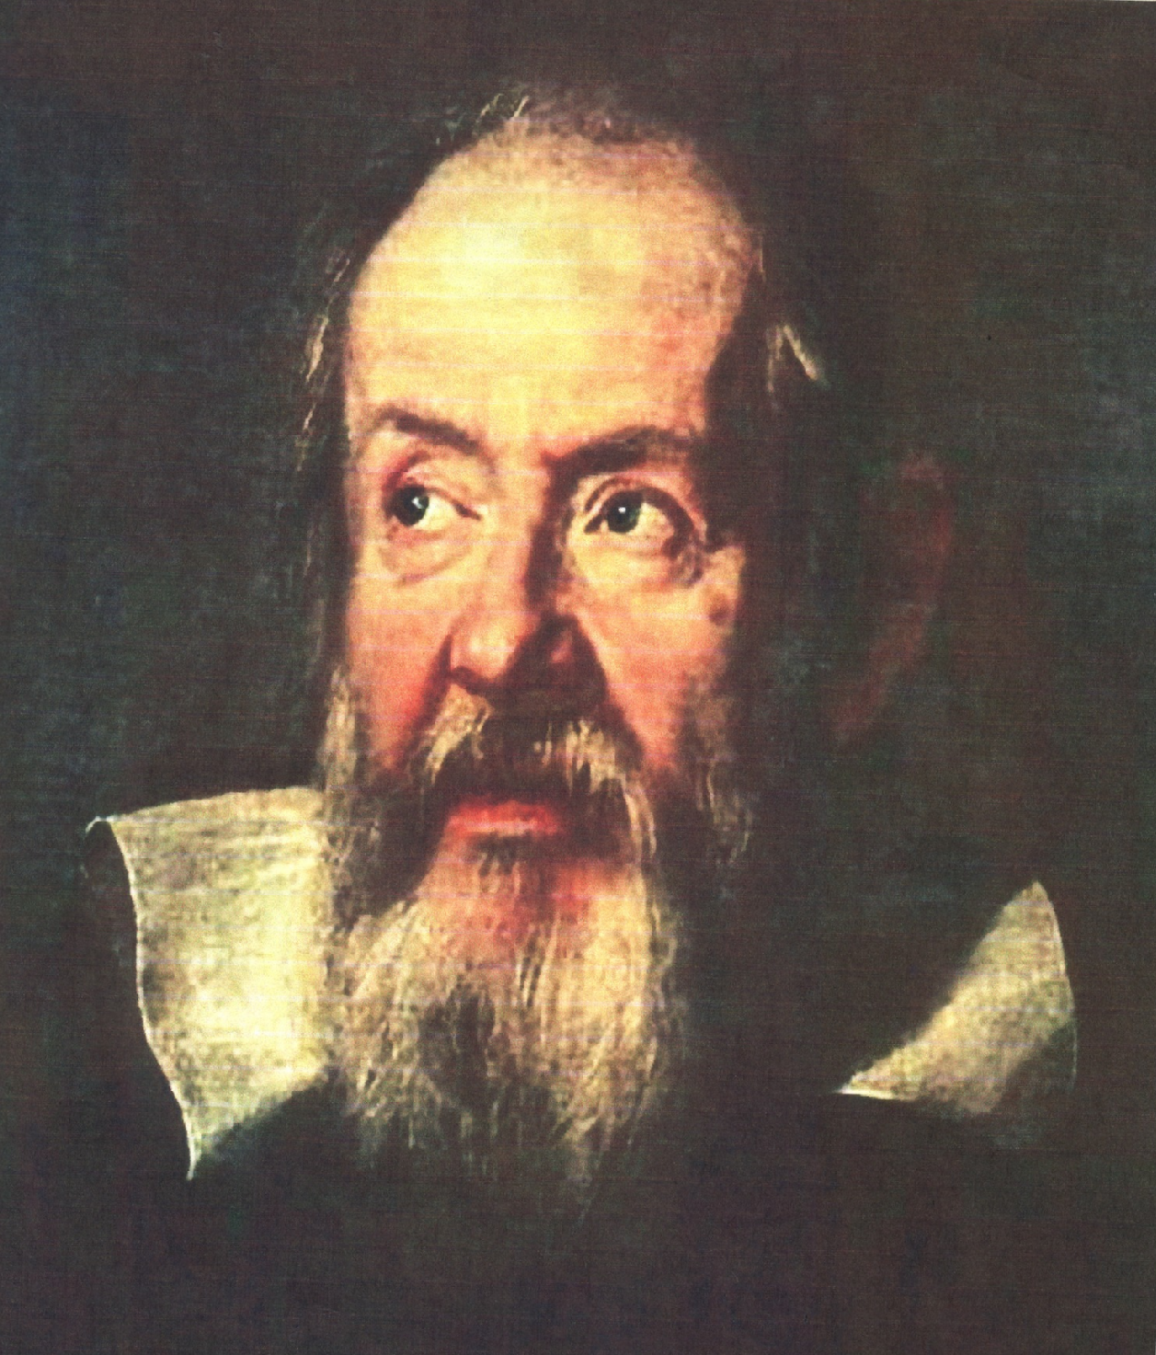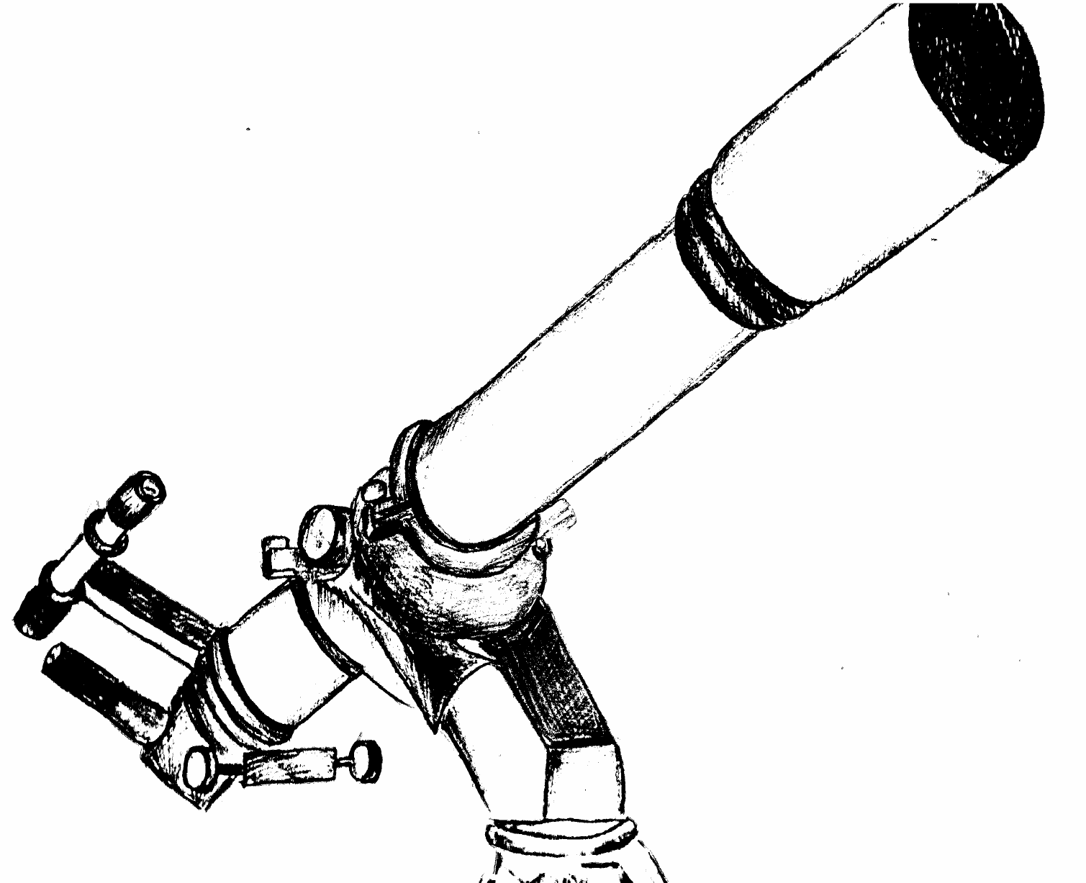
(показывает портрет ученого) использовал прибор, которым можно наблюдать звезды и планеты. Как называется этот прибор? (показать фото телескопа).
Ученики: Телескоп.
Учитель: Верно. А как зовут ученого, который впервые его использовал, вы узнаете, решив примеры на карточках. Работать будете в парах. ( О-О)
2. Устный счет.
( дети выполняют задание, затем меняются карточкой с соседом и решают карточку соседа, затем вместе проверяют работы)
35 : 5 = 63 : 9 =
15 : 3 = 40 : 8 =
28 : 7 = 16 : 4 =
64 : 8 =
36 : 9 = 2 * 4 =
3 * 3 =
32 : 8 =
54 : 9 = 54 : 6 =
24 : 8 =
Учитель: А теперь замените числа буквами по предлагаемой таблице:
7 | 5 | 6 | 4 | 8 | 9 | 3
Г | А | О | Л | И | Е | Й

- Прочитайте, что у вас получилось.
Учащиеся: Галилео Галилей
Учитель: Правильно, Галилео Галилей впервые использовал телескоп и обнаружил на Луне горы, а на Солнце пятна. 15 февраля – день рождения Галилео Галилея.
- Развитие мышления.
Учитель: Посмотрев в телескоп, мы увидим Звездное небо. Посмотрите на плакат.
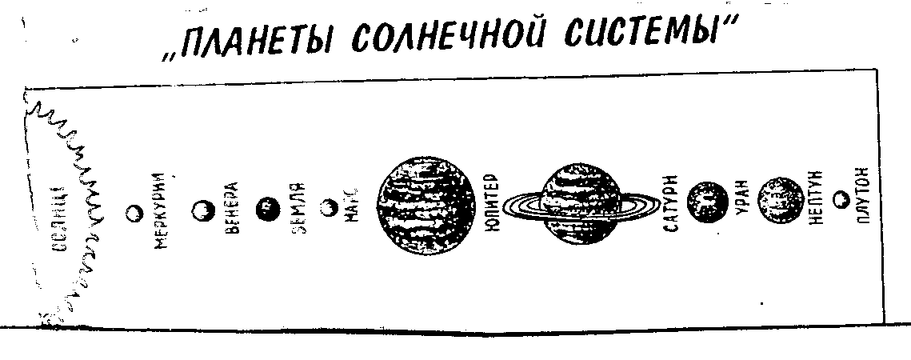
Мы видим Солнечную систему – в ней 9 планет. Узнаем их названия, угадав знаки действий:
(на доске плакат с изображением солнечной системы)
(на перевернутых карточках с названиями планет написаны примеры:
4 о 8о 9= 41 7 о 5 о 25 = 60 69 о11 о 20 = 100 63 о 7 о 3 = 3 27 о 3 о 5 = 45
66 о 30 о 6 = 6 73 о 9 о 5 = 40 200 о 2 о 99 = 1 300 о 2 о 100 = 6)

Учитель: Тот, кто верно назовёт недостающие знаки, напишет их на плакате.
- Работа над темой урока.
Учитель: Наблюдая за звездным небом, можно заметить белую полосу – это Млечный путь. Его так назвали, потому что в переводе с греческого млеко- молоко. Вспомните по
познанию мира мы учили группу животных – млекопитающие. Почему их так называют?
Ученики: Потому что млекопитающие своих детенышей кормят молоком.
Учитель: Вот в телескоп было замечено, что Млечный путь – это скопление множества звезд. Теперь, чтобы пройти через тернии звезд, мы используем работу в динамических парах. (Учитель показывает карточку: О О

О О

О О
О О

Учитель: Но сначала вспомним, как мы умножаем сумму на число.
Ученики: Нужно каждое слагаемое умножить на число по формуле:
(а + в ) * с = а * с + в * с
Учитель: Хорошо. Используя эту формулу, решите примеры сначала в парах, затем после проверки второй вариант передвигается согласно схеме. И опять идет работа в парах и т. д. Первый вариант помогает второму при затруднениях.

4. Решение задач.
Учитель: Около планет вращаются спутники. У Земли есть естественный спутник – это Луна. Сейчас вы выберите у себя в четверке, кто будет планетой, остальные спутники. Планета будет руководить проверкой задач после их решения. Работаем в четверках по схеме: О-О
\ \
О-О
Солнце – это раскаленный шар, температура на поверхности Солнца +6000 градусов, а в глубине еще больше. Свет от Солнца до Земли идет со скоростью 300 тысяч км в час
и доходит за 8 минут 19 секунд.
Сможете ли вы за это время решить задачи на предлагаемых тренинговых карточках:
Задача | Самосто-  ятельный  выбор | Выбор в группе
- На одном космическом корабле летело 7 инопланетян, а на другом в 3 раза больше. Сколько инопланетян на втором космическом корабле?

А) 7+3 В) 7 + 3
Б) 7 * 3 Г) 7 - 3

Задача | Самосто-  ятельный  выбор | Выбор в группе
- Среди исследованных планет были 24 планеты, не пригодные к жизни, а пригодных к жизни в 4 раза меньше. Сколько планет можно заселить инопланетянами?

А) 24 * 4 В) 24 : 4
Б) 24 - 4 Г) 24 + 4
Задача | Самосто-  ятельный  выбор | Выбор в группе
- Инопланетяне исследовали 10 больших планет, а малых в 2 раза больше. Сколько всего планет исследовали инопланетяне?

А) ( 10* 2 ) + 10 В) 10 + 2
Б) 10 * 2 Г) ( 10 + 2) + 2
Задача | Самосто-  ятельный  выбор | Выбор в группе
- Инопланетянин на своей планете весит 30 кг, а на одной из планет созвездия Орион он весит 5 кг. Во сколько раз тяжелее инопланетянин на своей планете, чем на чужой?

А) 30 * 5 В) 30 + 5
Б) 30 - 5 Г) 30 : 5

Учитель: А теперь проверяем. Объясните свой выбор (выступает каждая группа)
Экспертная оценка: 1 – б, 2 – в, 3 – а, 4 – г
Каждый поставьте себе отметку за решение задач.

- Итоги урока
Учитель: Чему учились на уроке? Что понравилось? Что запомнили? Что нового узнали?

